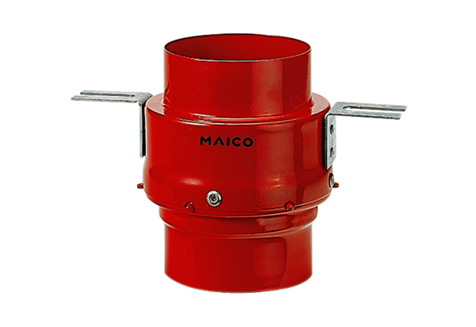Protipožární stropní přepážka TS 18 DN 100Obsah dodávky: 1 kusSortiment: B
Typové číslo: 0151.0320Výrobce: MAICO

